一、福利待遇和优势

福利：

1. 五险一金(按收入的的全额缴纳)
2. 免费体检＆公司旅游
3. 带薪年假
4. 餐费补贴
5. 交通补贴
6. 加班补贴
7. 年终奖金
8. 节假日礼物，生日礼物

公司优势：

1、 日本大和集团（日本第二大证券公司）公司全资控股

2、 公司在济南已购买自己的办公场地（4000平米左右）

3、 以大和作为后盾的支持，可以保证业务的稳定，同时也能保证员工的稳定

4、 与传统的对日外包业不不同，公司提倡不加班，即使加班也有1.5倍基本公司的加

班费

5、 公司理念是以人为本

二、工作时间

1. 8小时工作制
2. 休息日（周六、周日、法定节假日）

三、专项培训

1. 实习生培训
2. 岗前培训
3. 技术培训
4. 日语培训
5. 赴日研修
6. PMP培训

四、业余活动

1. 不定期组织篮球、足球、羽毛球、K歌比赛等各类文体活动
2. 每年举行一次盛大年会

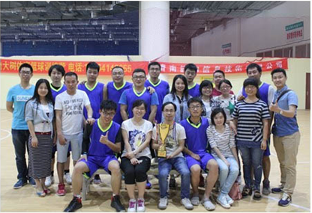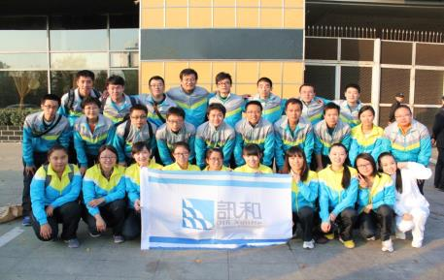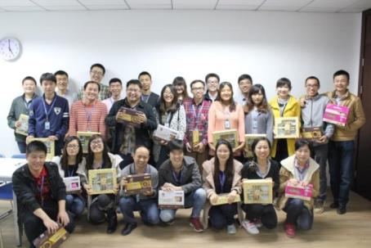

工会旅游

篮球赛

篮球赛

员工运动会

员工生日会

公司年会